Задание9: По данным сторонам прямоугольника вычислить его периметр, площадь, и длину диагонали.

Входные и выходные данные: a – это переменная вещественного типа. b – это переменная вещественного типа. P – это переменная вещественного типа. S – это переменная вещественного типа. c – это переменная вещественного типа.

Блок-схема

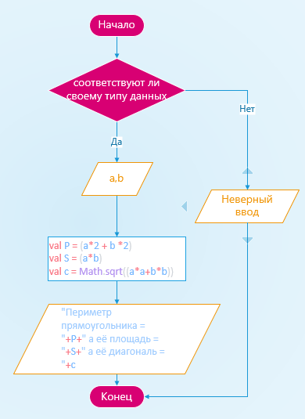

Листинг программы

fun main()  
{  
 try  
 {  
 *println*("Введите через Enter стороны прямоугольника")  
 var a = *readln*().*toDouble*()  
 var b = *readln*().*toDouble*()  
 val P = (a\*2 + b \*2)  
 val S = (a\*b)  
 val c = Math.sqrt((a\*a+b\*b))  
 *println*("Периметр прямоугольника = "+P+" а её площадь = "+S+" а её диагональ = "+c)  
 }  
 catch (e:NumberFormatException)  
 {  
 *println*("Неверный ввод")  
 }  
}

Тестовые ситуации

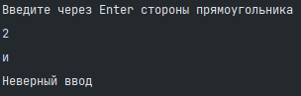

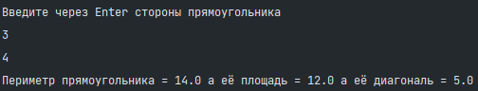

Вывод: я научился лучше работать с Kotlin.

Задание19: 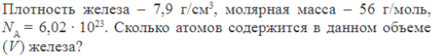

Входные и выходные данные: V — это переменная вещественного типа. N — это переменная вещественного типа.

Блок-схема

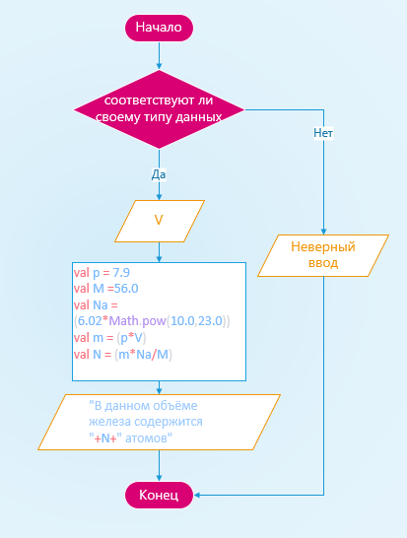

Листинг программы

fun main()  
{  
 try  
 {  
 *println*("Введите объём железа")  
 val V = *readln*().*toDouble*()  
 val p = 7.9  
 val M =56.0  
 val Na = (6.02\*Math.pow(10.0,23.0))  
 val m = (p\*V)  
 val N = (m\*Na/M)  
 *println*("В данном объёме железа содержится "+N+" атомов")  
 }  
 catch (e:NumberFormatException)  
 {  
 *println*("Неверный ввод")  
 }  
}

Тестовые ситуации

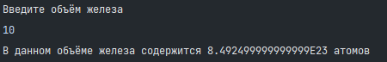

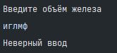

Вывод: я научился лучше работать с Kotlin.

Задание9 часть2: Даны целые k, l, n, m. Выяснить является ли k делителем всех чисел

Входные и выходные данные: k – это переменная целочисленного типа. l – это переменная целочисленного типа. n – это переменная целочисленного типа. m – это переменная целочисленного типа.

Блок-схема

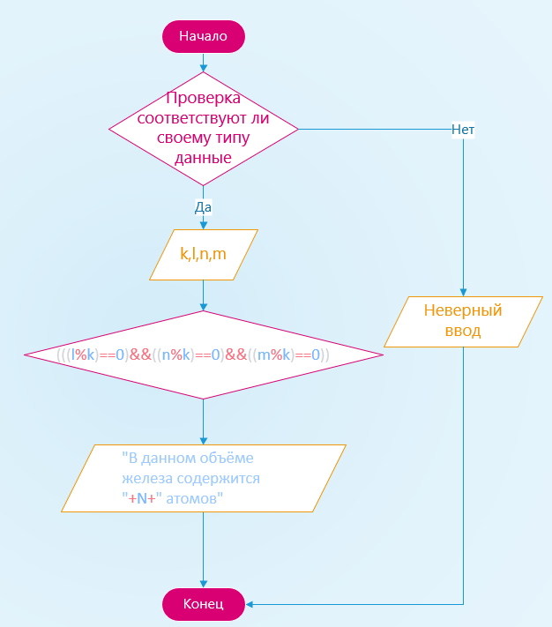

Листинг программы

fun main()  
{  
 try  
 {  
 *println*("Введите целые числа k, l, n, m через Enter")  
 var k = *readln*().*toInt*()  
 var l = *readln*().*toInt*()  
 var n = *readln*().*toInt*()  
 var m = *readln*().*toInt*()  
 when  
 {  
 (((l%k)==0)&&((n%k)==0)&&((m%k)==0))->  
 {  
 *println*("Да k являетстя делителем всех чисел")  
 }  
 else->  
 {  
 *println*("Нет k не являетстя делителем всех чисел")  
 }  
 }  
 }  
 catch (e:NumberFormatException)  
 {  
 *println*("Неверный ввод")  
 }  
}

Тестовые ситуации

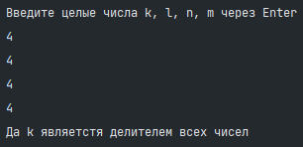

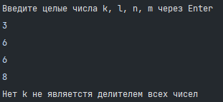

Вывод: я научился лучше работать с Kotlin.

Задание19 часть2: 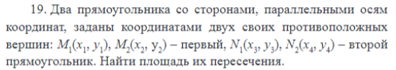

Входные и выходные данные: x1 — это переменная вещественного типа. y1 — это переменная вещественного типа. x2 — это переменная вещественного типа. y2 — это переменная вещественного типа. x3 — это переменная вещественного типа. y3 — это переменная вещественного типа. x4 — это переменная вещественного типа. y4 — это переменная вещественного типа. peresech — это переменная вещественного типа, которая хранит в себе площадь пересечения.

Блок-схема

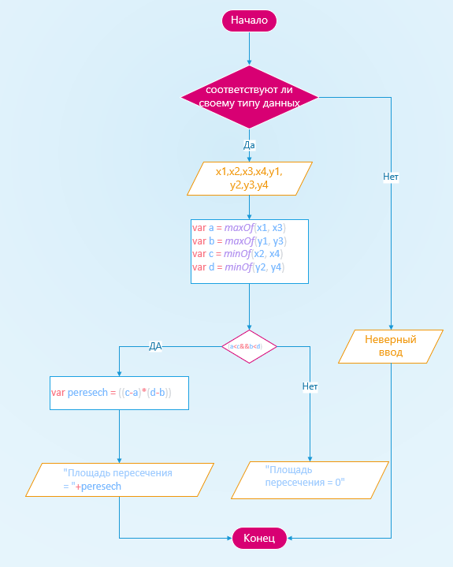

Листинг программы

fun main()  
{  
 try {  
 *println*("Введите через Enter координаты M1")  
 var x1 = *readln*().*toDouble*()  
 var y1 = *readln*().*toDouble*()  
 *println*("Введите через Enter координаты M2")  
 var x2 = *readln*().*toDouble*()  
 var y2 = *readln*().*toDouble*()  
 *println*("Введите через Enter координаты N1")  
 var x3 = *readln*().*toDouble*()  
 var y3 = *readln*().*toDouble*()  
 *println*("Введите через Enter координаты N2")  
 var x4 = *readln*().*toDouble*()  
 var y4 = *readln*().*toDouble*()  
 var a = *maxOf*(x1, x3)  
 var b = *maxOf*(y1, y3)  
 var c = *minOf*(x2, x4)  
 var d = *minOf*(y2, y4)  
 when  
 {  
 (a<c&&b<d)->  
 {  
 var peresech = ((c-a)\*(d-b))  
 *println*("Площадь пересечения = "+peresech)  
 }  
 else->  
 {  
 *println*("Площадь пересечения = 0")  
 }  
 }  
 }  
 catch (e:NumberFormatException)  
 {  
 *println*("Неверный ввод")  
 }  
}

Тестовые ситуации

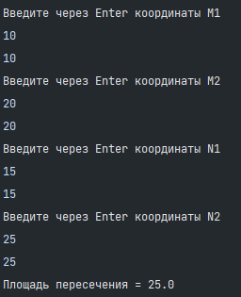

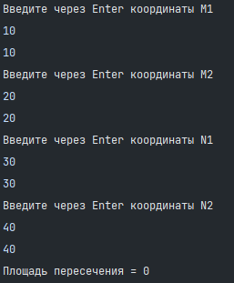

Вывод: я научился лучше работать с Kotlin.

Задание23: 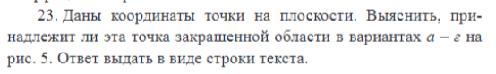

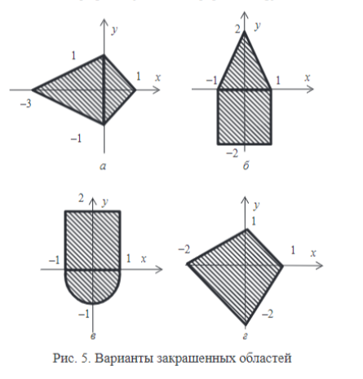

Входные и выходные данные: x – это переменная целочисленного типа. y – это переменная целочисленного типа.

Блок-схема

Листинг программы

fun main()  
{  
 try {  
 *println*("Введите координаты через Enter")  
 val x = *readln*().*toInt*()  
 val y = *readln*().*toInt*()  
 when  
 {  
 ((x>=-3&&x<=1&&y==0)||(y<=1&&y>=-1&&x==0))->{  
 *println*("На рисунке под буквой а точка принадлежит закрашенной области")  
 }  
 else->{  
 *println*("На рисунке под буквой а точка не принадлежит закрашенной области")  
 }  
 }  
 when  
 {  
 ((x>=-1&&x<=1&&y<=0&&y>=-2)||(y<=2&&y>=-2&&x==0))->{  
 *println*("На рисунке под буквой б точка принадлежит закрашенной области")  
 }  
 else->{  
 *println*("На рисунке под буквой б точка не принадлежит закрашенной области")  
 }  
 }  
 when  
 {  
 ((x>=-1&&x<=1&&y>=0&&y<=2)||(y<=2&&y>=-1&&x==0))->{  
 *println*("На рисунке под буквой в точка принадлежит закрашенной области")  
 }  
 else->{  
 *println*("На рисунке под буквой в точка не принадлежит закрашенной области")  
 }  
 }  
 when  
 {  
 ((x>=-2&&x<=1&&y==0)||(y<=1&&y>=-2&&x==0))->{  
 *println*("На рисунке под буквой г точка принадлежит закрашенной области")  
 }  
 else->{  
 *println*("На рисунке под буквой г точка не принадлежит закрашенной области")  
 }  
 }  
 }  
 catch (e:NumberFormatException)  
 {  
 *println*("Неверный ввод")  
 }  
}

Тестовые ситуации

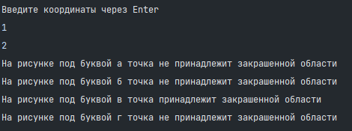

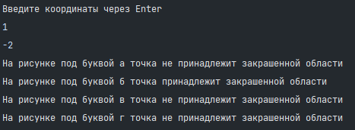

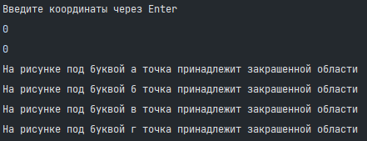

Вывод: я научился лучше работать с Kotlin.